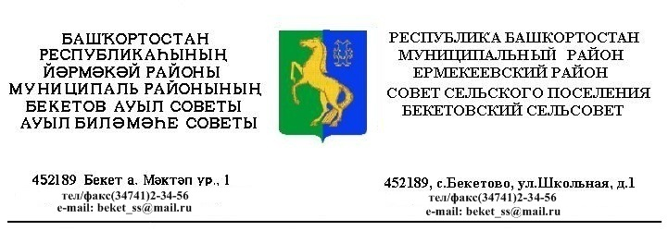
ҠАРАР РЕШЕНИЕ
«10 » июль 2020 й. № 10. 8 «10» июля 2020 г.

О предоставлении отсрочки по уплате ежемесячных платежей по
договорам купли-продажи недвижимого имущества, находящегося в муниципальной собственности сельского поселения Бекетовский сельсовет муниципального района Ермекеевский район Республики Башкортостан и арендуемого субъектами малого и среднего предпринимательства

В соответствии с Федеральным законом от 06 октября 2003 года № 131-ФЗ «Об общих принципах организации местного самоуправления в Российской Федерации», распоряжением Главы Республики Башкортостан от 01 апреля 2020 года № РГ-119 «О первоочередных мерах по повышению устойчивости экономики Республики Башкортостан с учетом внешних факторов, в том числе связанных с распространением новой коронавирусной инфекции», в целях повышения устойчивости экономики на территории муниципального района Ермекеевский район Республики Башкортостан с учетом внешних факторов, Совет сельского поселения Бекетовский сельсовет муниципального района Ермекеевский район Республики Башкортостан решил:
1. Администрации сельского поселения Бекетовский сельсовет муниципального района Ермекеевский район Республики Башкортостан по договорам купли-продажи недвижимого имущества, находящегося в муниципальной собственности сельского поселения Бекетовский сельсовет муниципального района Ермекеевский район Республики Башкортостан и арендуемого субъектами малого и среднего предпринимательства (с условием о рассрочке оплаты), заключенным до 1 апреля 2020 года, обеспечить:
а) в течение тридцати календарных дней со дня обращения субъекта малого и среднего предпринимательства, включенного в Единый реестр субъектов малого и среднего предпринимательства, заключение дополнительного соглашения, предусматривающего предоставление отсрочки по уплате платежей на период с 1 апреля 2020 года до 30 сентября 2020 года, с дальнейшим внесением суммы отсроченных платежей равными частями в сроки, предусмотренные графиком платежей в период с 1 октября 2020 года по 30 сентября 2021 года;
б) неначисление неустоек, штрафов, пени за несвоевременную оплату текущих ежемесячных платежей, срок оплаты по которым приходится на период с 1 апреля 2020 года по 30 сентября 2020 года.
2. Контроль за выполнением настоящего решения возложить на на постоянную комиссию Совета сельского поселения Бекетовский сельсовет муниципального района Ермекеевский район Республики Башкортостан по бюджету, налогам, вопросам муниципальной собственности (Ахмадуллина Л.И.).
3. Настоящее Решение действует до 31 декабря 2020 года исключительно и вступает в силу с момента его подписания.

Глава сельского поселения З.З.Исламова

